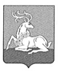
ПРОЕКТ

СОВЕТ ДЕПУТАТОВ
ОДИНЦОВСКОГО ГОРОДСКОГО ОКРУГА
МОСКОВСКОЙ ОБЛАСТИ

РЕШЕНИЕ

от _______________ № ___________

Об утверждении Положения о почетном звании
«Почетный гражданин Одинцовского городского округа»

Руководствуясь Федеральным законом от 06.10.2003 № 131-ФЗ «Об общих принципах организации местного самоуправления в Российской Федерации», Уставом Одинцовского городского округа Московской области, решением Совета депутатов Одинцовского городского округа Московской области от 28.08.2019 № 24/18 «О наградах Одинцовского городского округа Московской области», в целях признания выдающихся заслуг граждан перед Одинцовским городским округом, Совет депутатов Одинцовского городского округа Московской области

РЕШИЛ:

- Утвердить Положение о почетном звании «Почетный гражданин Одинцовского городского округа» (прилагается).
- Опубликовать настоящее решение в официальных средствах массовой информации Одинцовского городского округа Московской области и разместить на официальном сайте Одинцовского городского округа.
- Настоящее решение вступает в силу со дня его официального опубликования.
- Контроль за выполнением настоящего решения возложить на заместителя Главы Администрации Одинцовского городского округа Московской области Бажанову М.А.

Председатель Совета депутатов
Одинцовского городского округа Т.В. Одинцова

УТВЕРЖДЕНО
решением Совета депутатов
Одинцовского городского округа Московской области
от _____________ № ______

ПОЛОЖЕНИЕ

О почетном звании «Почетный гражданин Одинцовского городского округа»

Настоящим Положением устанавливаются описание награды, порядок представления и рассмотрения материалов к награждению почетным званием «Почетный гражданин Одинцовского городского округа» (далее – Почетное звание), а также порядок награждения данной наградой.

I. ОБЩИЕ ПОЛОЖЕНИЯ

- Почетное звание по своему статусу является главной наградой Одинцовского городского округа.
- Почетное звание является признанием особых заслуг лица, пользующегося долговременной и устойчивой известностью и репутацией среди жителей Одинцовского городского округа.
- Основаниями присвоения Почетного звания являются:
– выдающиеся достижения и высокое профессиональное мастерство в области развития промышленности, сельского хозяйства, здравоохранения, образования, культуры, искусства, спорта, а также политической, экономической и в иной сферах деятельности;
– проявление мужества и героизма во благо жителей Одинцовского городского округа;
– долговременная и устойчивая известность среди жителей Одинцовского городского округа в результате многолетней, эффективной, благотворительной, меценатской или спонсорской деятельности;
– авторитет у жителей Одинцовского городского округа, обретенный длительной общественной, культурной, научной, политической, хозяйственной, а также иной деятельностью с выдающимися результатами для Российской Федерации и Одинцовского городского округа;
– творческая деятельность, способствующая развитию Одинцовского городского округа, повышению его роли и авторитета.
4. Почетное звание присваивается лицу, проживающему или работающему на территории Одинцовского городского округа Московской области не менее 20 лет.
5. Почетное звание не может быть присвоено:
– высшим должностным лицам органов местного самоуправления, депутатам Совета депутатов Одинцовского городского округа Московской области, муниципальным служащим и лицам, замещающим муниципальные должности в течение срока их полномочий. Почетное звание может быть присвоено не ранее чем через один год после завершения срока их полномочий;
– повторно одному и тому же лицу;
– лицам, осужденным на основании приговора суда, вступившего в законную силу.
6. Присвоение Почетного звания может быть приурочено к празднованию знаменательных и памятных дат.
7. Предложения о присвоении Почетного звания посмертно не рассматриваются.
8. Присвоение Почетного звания подтверждается вручением знака «Почетный гражданин Одинцовского городского округа» (далее – Знак), фрачного знака «Почетный гражданин Одинцовского городского округа» (далее – Фрачный знак) и удостоверения «Почетный гражданин Одинцовского городского округа» (далее – Удостоверение).
9. В случае смерти лица, удостоенного Почетного звания, Знак, Фрачный знак и Удостоверение хранятся у членов его семьи как память, без права ношения, и могут быть переданы с согласия членов семьи в краеведческий музей.

II. ОПИСАНИЕ

знака «Почетный гражданин Одинцовского городского округа»

1. Знак представляет собой восьмиконечную звезду размером 48x48 мм, концы которой заполнены попеременно цветными эмалями таким образом, что каждый конец окрашен эмалями зеленого и синего цветов в равной степени. Поверх звезды наложена золотистая четырехлучевая звезда, в центре которой размещен круглый золотистый медальон с многоцветным изображением герба Одинцовского городского округа Московской области размером 14x16 мм, окруженный дважды переломленной лентой покрытой красной эмалью. На ленте расположены надпись рельефными золотистыми буквами ПОЧЕТНЫЙ ГРАЖДАНИН без кавычек (в верхней половине ленты) и разомкнутый золотистый лавровый венок (в нижней половине ленты).
На оборотной стороне знака имеется приспособление для крепления награды к одежде в виде безопасной булавки и нанесена надпись: «Почетный гражданин Одинцовского городского округа».
2. Знак изготавливается методом штамповки из сплава типа «Томпак». Размер Знака 48х48 мм; размер герба 14x16 мм; толщина 2-3 мм.
3. Многоцветный рисунок Знака приводится в приложении 1 к настоящему Положению.
III. ОПИСАНИЕ

фрачного знака «Почетный гражданин Одинцовского городского округа»

1. Фрачный знак является уменьшенной копией Знака для повседневного ношения. Имеет размер 22х22мм. На оборотной стороне Знака имеется приспособление для крепления к одежде в виде иглы и цангового зажима.
2. Многоцветный рисунок Фрачного знака приводится в приложении 1 к настоящему Положению.

IV. ОПИСАНИЕ УДОСТОВЕРЕНИЯ

«Почетный гражданин Одинцовского городского округа»

1. Удостоверение имеет форму книжки в твердой обложке цвета бордо. Размер книжки в развернутом виде 190х65 мм, в сложенном виде - 95х65 мм. На обложке Удостоверения «золотым» тиснением выполнено контурное изображение герба Одинцовского городского округа Московской области, ниже надпись в три строки: «УДОСТОВЕРЕНИЕ / «ПОЧЕТНЫЙ ГРАЖДАНИН / ОДИНЦОВСКОГО ГОРОДСКОГО ОКРУГА».
2. На левой стороне внутреннего разворота помещено цветное изображение Знака.
3. На правой стороне внутреннего разворота вверху расположена надпись: «УДОСТОВЕРЕНИЕ №_______». Ниже расположены две горизонтальные линии для внесения фамилии, имени и отчества лица, награжденного Знаком. Под нижней линией расположена надпись: «является». Ниже, в центре разворота в две строки расположена надпись: «ПОЧЕТНЫМ ГРАЖДАНИНОМ / ОДИНЦОВСКОГО ГОРОДСКОГО ОКРУГА», выполненная цветом бордо (остальные надписи и линии выполнены черным цветом). Под ней расположено название правоустанавливающего документа: «Решение Совета депутатов Одинцовского городского округа», ниже надпись: «от «___» _________20___ года №______», для внесения реквизитов решения.
Внизу расположена надпись: «Глава Одинцовского городского округа_____________», на которой ставится подпись и гербовая печать Главы Одинцовского городского округа.
4. Внутренние стороны обложки удостоверения изготавливаются из бумаги с нанесенным на нее рисунком типа «Гильош» светло-розового цвета.
5. Рисунок Удостоверения приводится в приложении 2 к настоящему Положению.
V. ПОРЯДОК

представления и рассмотрения материалов к присвоению Почетного звания

- Почетное звание присваивается решением Совета депутатов Одинцовского городского округа Московской области (далее – Совет депутатов).
- Инициаторами предложений о присвоении Почетного звания, могут выступать руководители органов местного самоуправления, депутаты Совета депутатов, трудовые коллективы предприятий, организаций, учреждений и общественных объединений Одинцовского городского округа.
- Предложения о присвоении звания вносятся на имя Главы Одинцовского городского округа в виде письменных мотивированных обращений.
- При выдвижении кандидатов для присвоения Почетного звания предоставляются следующие документы:
– письмо-обращение, оформленное на бланке предприятия, учреждения, организации с указанием фамилии, имени, отчества, места работы и должности лица, представляемого к присвоению звания (сокращения не допускаются), указывается дата и подпись руководителя организации, либо лица, исполняющего обязанности, заверенная печатью организации;
– характеристика на кандидата, в которой отражаются его личные заслуги, достигнутые успехи, послужившие основанием для выдвижения его кандидатуры для присвоения звания;
– выписка из протокола заседания трудового коллектива предприятия, учреждения, организации с подписью и печатью;
– согласие кандидата на обработку персональных данных в соответствии со статьей 9 Федерального закона от 27.02.2006 № 152-ФЗ «О персональных данных».
- Управление документооборота и организационного обеспечения Администрации Одинцовского городского округа проверяет комплектность представленных документов, правильность их оформления и направляет пакет документов на кандидата в Комиссию по рассмотрению вопросов о присвоении почетного звания «Почетный гражданин Одинцовского городского округа» (далее – Комиссия).
- Положения о Комиссии и ее составе утверждаются постановлениями Главы Одинцовского городского округа.
- Комиссия рассматривает поступившие материалы в отношении кандидата о присвоении Почетного звания, готовит соответствующее заключение в виде протокола и проекта решения Совета депутатов о присвоении Почетного звания.
- Комиссия направляет заключение и необходимый пакет документов на рассмотрение в Совет депутатов. Пакет документов включает:
– проект решения Совета депутатов;
– выписку из протокола заседания Комиссии;
– письмо-обращение о награждении;
– характеристику на кандидата к награждению;
– выписку из протокола собрания трудового коллектива.
- В случае отклонения представленной кандидатуры Комиссией, повторное представление может быть рассмотрено по истечении трех лет.
Решение Совета депутатов о присвоении Почетного звания подлежит обязательному опубликованию в официальных средствах массовой информации Одинцовского городского округа.

VI. ПРАВА И ДЕНЕЖНЫЕ ВЫПЛАТЫ,
ПРЕДОСТАВЛЯЕМЫЕ ПОЧЕТНЫМ ГРАЖДАНАМ
- Лица, удостоенные Почетного звания, имеют право на внеочередной прием должностными лицами органов местного самоуправления Одинцовского городского округа.
- Лица, удостоенные Почетного звания, приглашаются на все праздничные и торжественные мероприятия, посвященные государственным праздникам и другим важным событиям, проводимые на территории Одинцовского городского округа.
- Почетные граждане имеют право ношения Знака и его миниатюрной копии в соответствии с настоящим Положением.

- Лицам, удостоенным Почетного звания, предоставляется единовременная денежная выплата в размере 50 000 (Пятьдесят тысяч) рублей за счет средств бюджета Одинцовского городского округа.

VII. ПОРЯДОК НАГРАЖДЕНИЯ

1. Лицу, удостоенному Почетного звания, вручаются:
– Знак;
– Фрачный знак;
– Удостоверение.
2. Вручение Знака, Фрачного знака и Удостоверения проводится в торжественной обстановке Главой Одинцовского городского округа либо уполномоченным лицом.
3. В случае утраты Знака и Удостоверения к нему дубликаты не выдаются. Лицу, удостоенному Почетного звания в случае утраты награды, выдается выписка из решения Совета депутатов, заверенная соответствующим образом.
4. Знак носится на левой стороне груди и располагается за государственными наградами Российской Федерации и (или) государственными наградами СССР, наградами Московской области.

VIII. ЗАКЛЮЧИТЕЛЬНЫЕ ПОЛОЖЕНИЯ

1. Изготовление Знака и бланков Удостоверений производится по заказу Администрации Одинцовского городского округа в соответствии с описанием и оплачивается из средств бюджета Одинцовского городского округа.
2. Порядок заготовки, учета и хранения Знаков и бланков Удостоверений определяется в соответствии с требованиями, предъявляемыми к заготовке, хранению и учету материальных ценностей.
3. Решение о лишении гражданина Почетного звания может быть принято в случае признания награжденного виновным в совершении преступления по приговору суда, вступившего в законную силу. Решение о лишении гражданина награды принимается Советом депутатов на основании заключения Комиссии.
Лицо, лишенное Почетного звания, утрачивает право ношения Знака со дня вступления в силу решения Совета депутатов о лишении.

Заместитель
Главы Администрации М.А. Бажанова

Приложение 1
к Положению о почетном звании
«Почетный гражданин
Одинцовского городского округа»

Многоцветный
рисунок знака «Почетный гражданин Одинцовского городского округа»

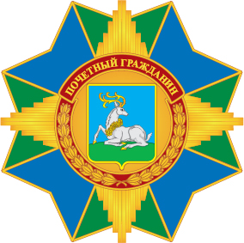

Многоцветный
рисунок фрачного знака
«Почетный гражданин Одинцовского городского округа»

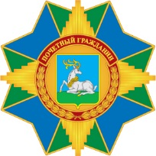

Приложение 2
к Положению о почетном звании
«Почетный гражданин
Одинцовского городского округа»

Рисунок
удостоверения «Почетный гражданин Одинцовского городского округа»

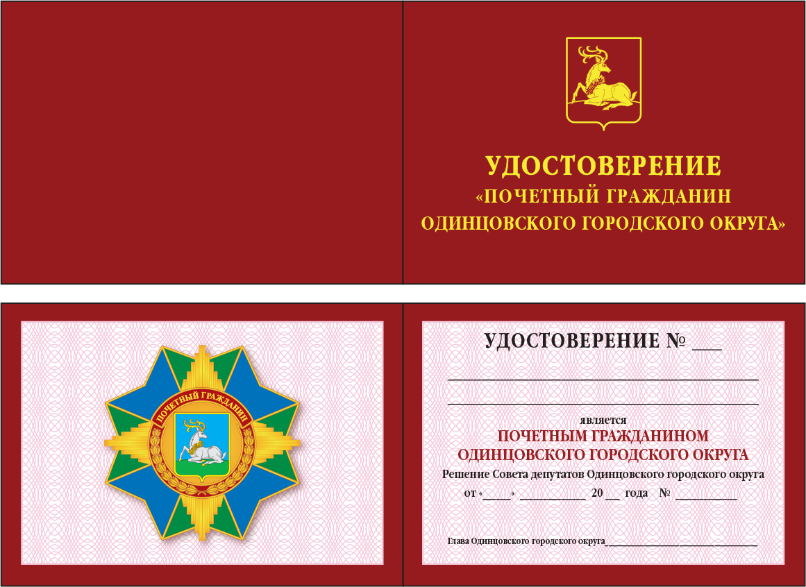

По отдельному заказу возможно изготовление знака с последующей позолотой.

